Не садись за руль, подумай о последствиях
26 февраля 2019 года в Слонимском РОВД состоялась профилактическая акция в отношении лиц имеющих судимость за преступления совершенные в сфере безопасности дорожного движения под названием «Не садись за руль, подумай о последствиях».
Как уже стало традиционным, для участия в мероприятии были приглашены представители различных ведомств и государственных органов г. Слонима, а так же представители служб Слонимского РОВД. Несмотря на то, что основной тематикой проводимого мероприятия была профилактика преступлений в сфере безопасности дорожного движения, на акции также освещались актуальные вопросы совершения противоправных действий и ответственность в сфере семейно-бытовых отношений. Разъяснялись некоторые вопросы связанные с трудовой деятельности осужденных в период отбывания наказания в виде лишения специального права. Представителем психоневрологического отделения УЗ «Слонимская ЦРБ» разъяснялись основания постановки и снятия с учета лиц имеющих судимость, порядок прохождения ими принудительного лечения от алкогольной зависимости.
Приятно отметить, что проведенное мероприятие прошло в форме диалога. Осужденные не стеснялись задавать интересующие их вопросы, а представители ведомств, насколько это возможно, максимально доступно и полно давали разъяснения на поступающие вопросы.

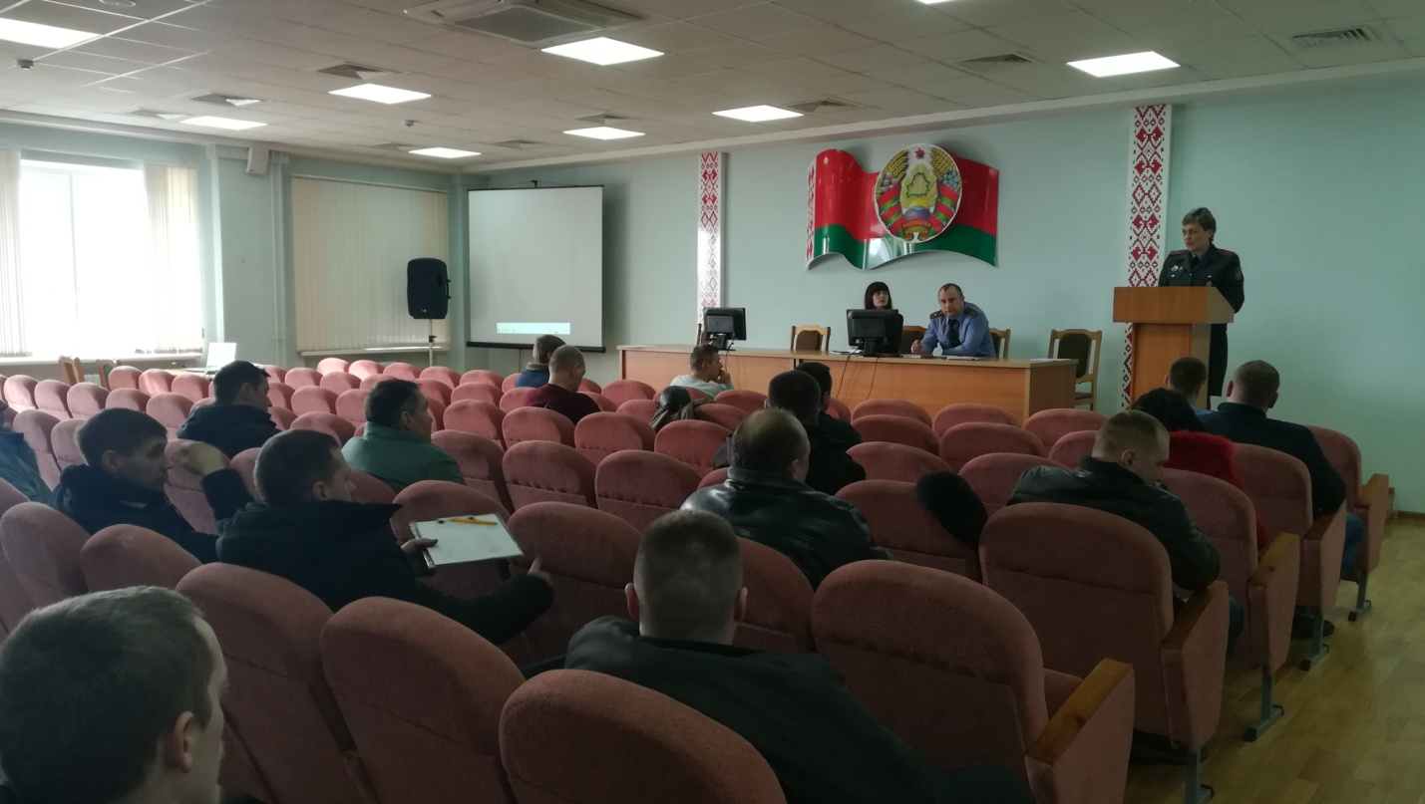

Инспектор УИИ Слонимского РОВД В.В. Надудик

